
Об утверждении регламента государственной услуги "Аттестация производителей оригинальных, элитных семян, семян первой, второй и третьей репродукций
и реализаторов семян"
Утративший силу
Постановление акимата Мангистауской области от 20 марта 2015 года № 76. Зарегистрировано Департаментом юстиции Мангистауской области от 30 апреля 2015 года № 2711. Утратило силу - постановлением акимата Мангистауской области от 29 сентября 2015 года № 296
Сноска. Утратило силу постановлением акимата Мангистауской области от 29.09.2015 № 296(вводится в действие по истечении десяти календарных дней после дня его первого официального опубликования).
Примечание РЦПИ.
В тексте документа сохранена пунктуация и орфография оригинала.
В соответствии с Законом Республики Казахстан от 15 апреля 2013 года «О государственных услугах» акимат области ПОСТАНОВЛЯЕТ:
1. Утвердить прилагаемый регламент государственной услуги «Аттестация производителей оригинальных, элитных семян, семян первой, второй и третьей репродукций и реализаторов семян».
2. Государственному учреждению «Областное управление сельского хозяйства» (Б. Ерсайынулы) обеспечить официальное опубликование данного постановления в информационно-правовой системе «Әділет» и в средствах массовой информации, размещение на интернет-ресурсе акимата Мангистауской области.
3. Контроль за исполнением настоящего постановления возложить на заместителя акима области Амиржанова Р.М.
4. Настоящее постановление вступает в силу со дня государственной регистрации в органах юстиции и вводится в действие по истечении десяти календарных дней после дня его первого официального опубликования.
Исполняющий обязанности
акима области С. Алдашев
«СОГЛАСОВАНО»
руководитель государственного учреждения
«Областное управление сельского хозяйства»
Б. Ерсайынулы
20 марта 2015 г.

Утвержден
постановлением акимата
Мангистауской области
от 20 марта 2015 года № 76
Регламент государственной услуги «Аттестация производителей оригинальных, элитных семян, семян первой, второй и третьей репродукций и реализаторов семян» 1. Общие положения
1. Государственная услуга «Аттестация производителей оригинальных, элитных семян, семян первой, второй и третьей репродукций и реализаторов семян» (далее – государственная услуга) оказывается местными исполнительными органами области (далее - услугодатель), в том числе через веб-портал «электронного правительства» www.e.gov.kz (далее – ПЭП).
2. Форма оказания государственной услуги: электронная (частично автоматизированная) и (или) бумажная.
3. Результатом оказываемой государственной услуги является выдача свидетельства об аттестации в форме электронного документа, удостоверенного электронной цифровой подписью (далее - ЭЦП) уполномоченного должностного лица услугодателя.
2. Описание порядка действий структурных подразделений (работников) услугодателя в процессе оказания государственной услуги
4. Основанием для начала процедуры (действия) по оказанию государственной услуги являются подача услугополучателем заявки по установленной форме и документов, предусмотренные пунктом 9 стандарта государственной услуги «Аттестация производителей оригинальных, элитных семян, семян первой, второй и третьей репродукций и реализаторов семян», утвержденного постановлением Правительства Республики Казахстан № 199 от 5 марта 2014 года «Об утверждении стандарта государственной услуги «Аттестация производителей оригинальных, элитных семян, семян первой, второй и третьей репродукций и реализаторов семян» (далее – Стандарт).
5. Содержание каждой процедуры (действия), входящей в состав процесса оказания государственной услуги:
1) специалист канцелярии услугодателя с момента подачи услугополучателем необходимых документов в течение 30 (тридцати) минут осуществляет прием и регистрирует. Результат – регистрация, выдача талона о принятых документах и направляет документы на резолюцию руководству услугодателя;
2) руководство услугодателя ознакамливается в течение 1 (одного) рабочего дня с поступившими документами и направляет для исполнения. Результат – направляет поступившие документы для оказания государственной услуги руководителю отдела услугодателя;
3) руководитель отдела услугодателя в течение 1 (одного) рабочего дня определяет ответственного исполнителя услугодателя, направляет поступившие документы. Результат – направляет поступившие документы ответственному исполнителю услугодателя;
4) ответственный исполнитель услугодателя в течение 3 (трех) рабочих дней проверяет полноту представленных документов и уведомляет экспертную комиссию о выезде на положенное место.Результат – уведомление экспертной комиссии о выезде на положенное место (далее – Комиссия);
5) комиссия с выездом на место, в течение 3 (трех) рабочих дней определяет степень соответствия услугополучателя требованиям. Результат – на основании обследования комиссии составляется акт обследования;
6) комиссия в течение 3 (трех) рабочих дней по итогам обследования рассматривает документы, на основании решения комиссии оформляет протокол, подписывается всеми членами комиссии. Результат – подписание протокола, принятие решения о соответствии или несоответствии требованиям услугополучателя в оказании государственной услуги;
7) ответственный исполнитель услугодателя рассматривает заключение комиссии и в течение 8 (восьми) рабочих дней готовит проект постановления акимата области. Результат – постановление акимата области о присвоении статуса субъекта семеноводства;
8) руководство услугодателя подписывает в течение 1 (одного) рабочего дня свидетельство об аттестации либо мотивированный ответ об отказе в оказании государственной услуги. Результат – свидетельство об аттестации либо мотивированный ответ;
9) ответственный исполнитель услугодателя выдает в течение 30 (тридцати) минут свидетельство об аттестации или мотивированный ответ об отказе в оказании государственной услуги услугополучателю. Результат – выдача свидетельство об аттестации или мотивированного ответа об отказе в оказании государственной услуги;
3. Описание порядка взаимодействия структурных подразделений (работников) услугодателя в процессе оказания государственной услуги
6. Перечень структурных подразделений (работников) услугодателя, которые участвуют в процессе оказания государственной услуги:
1) специалист канцелярии услугодателя;
2) руководство услугодателя;
3) руководитель отдела услугодателя;
4) ответственный исполнитель услугодателя;
5) комиссия.
7. Описание последовательности процедур (действий) сопровождается блок-схемой прохождения каждой процедуры (действия) с указанием длительности каждой процедуры (действия), согласно приложению 1 к настоящему регламенту государственной услуги «Аттестация производителей оригинальных, элитных семян, семян первой, второй и третьей репродукций и реализаторов семян» (далее – Регламент).
4. Описание порядка взаимодействия с центром обслуживания населения и (или) иными услугодателями, а также порядка использования информационных систем в процессе оказания государственной услуги
8. Описание порядка обращения и последовательности процедур (действий) услугополучателя при оказании государственной услуги через ПЭП:
1) услугополучатель осуществляет регистрацию на ПЭП с помощью своего регистрационного свидетельства ЭЦП, которое хранится в интернет-браузере компьютера услугополучателя (осуществляется для незарегистрированных услугополучателей на ПЭП);
2) процесс 1 – прикрепление в интернет-браузере компьютера услугополучателя регистрационного свидетельства ЭЦП, процесс ввода услугополучателем пароля (процесс авторизации) на ПЭП для получения государственной услуги;
3) условие 1 – проверка на ПЭП подлинности данных о зарегистрированном услугоплучателе через логин индивидуальный идентификационный номер/бизнес идентификационный номер (далее - ИИН/БИН) и пароль;
4) процесс 2 – формирование ПЭПом сообщения об отказе в авторизации в связи с имеющимися нарушениями в данных услугополучателя;
5) процесс 3 – выбор услугополучателем услуги, указанной в настоящем Регламенте, вывод на экран формы запроса для оказания услуги и заполнение услугополучателем формы (ввод данных) с учетом ее структуры и форматных требований, прикреплением к форме запроса необходимых документов в электронном виде;
6) процесс 4 – оплата услуги на платежный шлюз «электронного правительства» (далее – ПШЭП), а затем эта информация поступает в информационную систему государственной базы данных «Е-лицензирование» (далее - ИС ГБД «ЕЛ»);
7) условие 2 – проверка в ИС ГБД «ЕЛ» факта оплаты за оказание услуги;
8) процесс 5 – формирование сообщения об отказе в запрашиваемой услуге, в связи с отсутствием оплаты за оказание услуги в ИС ГБД «ЕЛ»;
9) процесс 6 - выбор услугополучателем регистрационного свидетельства ЭЦП для удостоверения (подписания) запроса;
10) условие 3 – проверка на ПЭП срока действия регистрационного свидетельства ЭЦП и отсутствия в списке отозванных (аннулированных) регистрационных свидетельств, а также соответствия идентификационных данных между ИИН/БИН указанным в запросе, и ИИН/БИН указанным в регистрационном свидетельстве ЭЦП;
11) процесс 7 – формирование сообщения об отказе в запрашиваемой услуге в связи с не подтверждением подлинности ЭЦП услугополучателя;
12) процесс 8 – удостоверение (подписание) посредством ЭЦП услугополучателя заполненной формы (введенных данных) запроса на оказание услуги;
13) процесс 9 – регистрация электронного документа (запроса услугополучателя) в ИС ГБД «ЕЛ» и обработка запроса в информационной системе автоматизированного рабочего места государственной базы данных «Е-лицензирование» (далее - ИС АРМ ГБД «ЕЛ»);
14) условие 4 – проверка услугодателем соответствия услугополучателя квалификационным требованиям и основаниям для выдачи лицензии;
15) процесс 10 – формирование сообщения об отказе в запрашиваемой услуге в связи с имеющимися нарушениями в данных услугополучателя в ИС АРМ ГБД «ЕЛ»;
16) процесс 11 – получение услугополучателем результата услуги (электронная лицензия), сформированной ИС АРМ ГБД «ЕЛ». Электронный документ формируется с использованием ЭЦП услугодателя.
9. Порядок использования информационных систем в процессе оказания государственной услуги через ПЭП представляется в приложении 2 к настоящему Регламенту.
10. Описание порядка обращения и последовательности процедур (действий) при оказании государственной услуги через услугодателя:
1) процесс 1 – ввод сотрудником услугодателя логина и пароля (процесс авторизации) в ИС АРМ ГБД «ЕЛ» для оказания государственной услуги;
2) условие 1 – проверка в ИС АРМ ГБД «ЕЛ» подлинности данных о зарегистрированном сотруднике услугодателя через логин и пароль;
3) процесс 2 – формирование ИС АРМ ГБД «ЕЛ» сообщения об отказе в авторизации в связи с имеющимися нарушениями в данных сотрудника услугодателя;
4) процесс 3 – выбор сотрудником услугодателя услуги, указанной в настоящем Регламенте, вывод на экран формы запроса для оказания услуги и ввод сотрудником услугодателя данных услугополучателя;
5) процесс 4 – направление запроса через шлюз «электронного правительства» (далее – ШЭП) в государственную базу данных юридических лиц/государственную базу данных физических лиц (далее - ГБД ЮЛ/ГБД ФЛ) о данных услугополучателя;
6) условие 2 – проверка наличия данных услугополучателя в ГБД ЮЛ/ГБД ФЛ;
7) процесс 5 – формирование сообщения о невозможности получения данных в связи с отсутствием данных услугополучателя в ГБД ЮЛ/ГБД ФЛ;
8) процесс 6 – заполнение формы запроса в части отметки о наличии документов в бумажной форме и сканирование сотрудником услугодателя необходимых документов, предоставленных услугополучателем, и прикрепление их к форме запроса;
9) процесс 7 – регистрация запроса и обработка услуги в ИС АРМ ГБД «ЕЛ»;
10) условие 3 – проверка услугодателем соответствия услугополучателя квалификационным требованиям и основаниям для выдачи лицензии;
11) процесс 8 – формирование сообщения об отказе в запрашиваемой услуге в связи с имеющимися нарушениями в данных услугополучателя в ИС АРМ ГБД «ЕЛ»;
12) процесс 9 – получение услугополучателем результата услуги (электронная лицензия) сформированной ИС АРМ ГБД «ЕЛ». Электронный документ формируется с использованием ЭЦП услугодателя.
11. Порядок использования информационных систем в процессе оказания государственной услуги через услугодателя представляется в приложении 3 к настоящему Регламенту.
12. Подробное описание последовательности процедур (действий), взаимодействий структурных подразделений (работников) услугодателя в процессе оказания государственной услуги, а также описание порядка использования информационных систем в процессе оказания государственной услуги отражается в справочнике бизнес - процессов оказания государственной услуги согласно приложению 4 к настоящему Регламенту. Справочник бизнес-процессов оказания государственной услуги размещается на Портале, интернет-ресурсе услугодателя.

Приложение 1
к регламенту государственной услуги
«Аттестация производителей оригинальных,
элитных семян, семян первой,второй и
третьей репродукций и реализаторов семян»
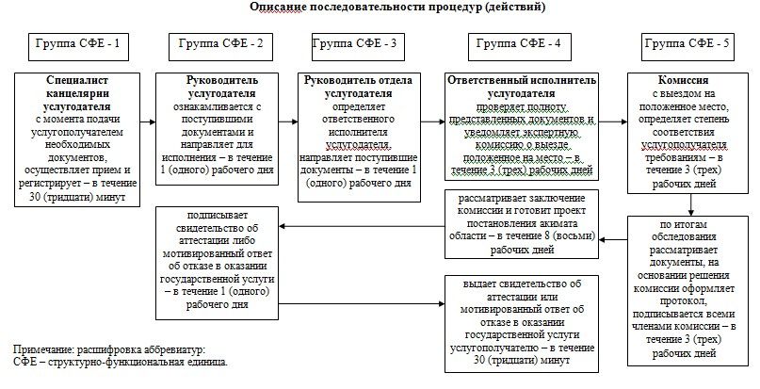
Приложение 2
к регламенту государственной услуги
«Аттестация производителей оригинальных,
элитных семян, семян первой,второй и
третьей репродукций и реализаторов семян»

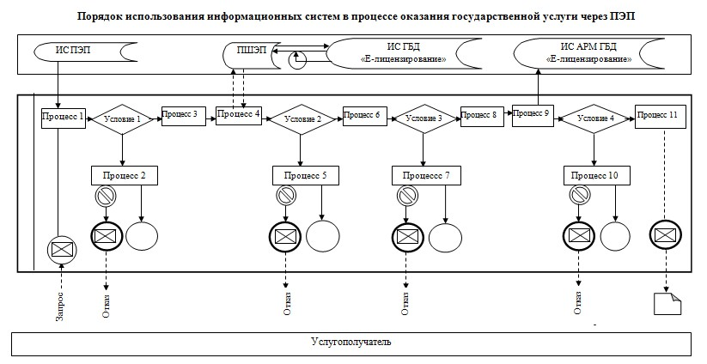

Приложение 3
к регламенту государственной услуги
«Аттестация производителей оригинальных,
элитных семян, семян первой,второй и
третьей репродукций и реализаторов семян»
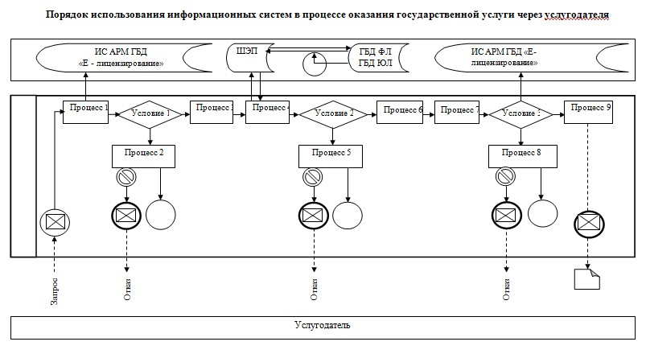
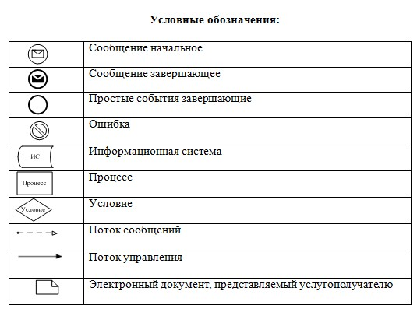

Приложение 4
к регламенту государственной услуги
«Аттестация производителей оригинальных,
элитных семян, семян первой,второй и
третьей репродукций и реализаторов семян»

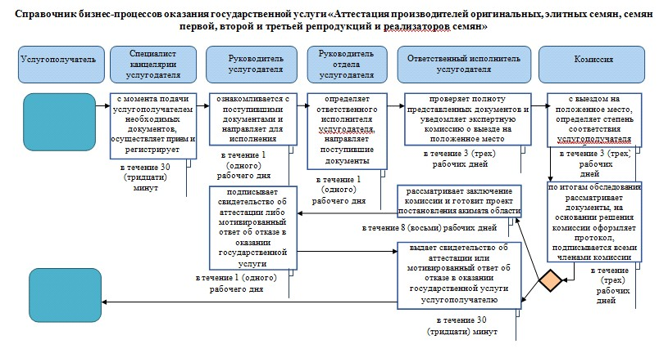
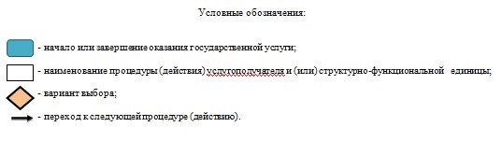

© 2012. РГП на ПХВ «Институт законодательства и правовой информации Республики Казахстан» Министерства юстиции Республики Казахстан

